OA 22 | - Encierra el objeto que tiene mayor masa en cada caso.  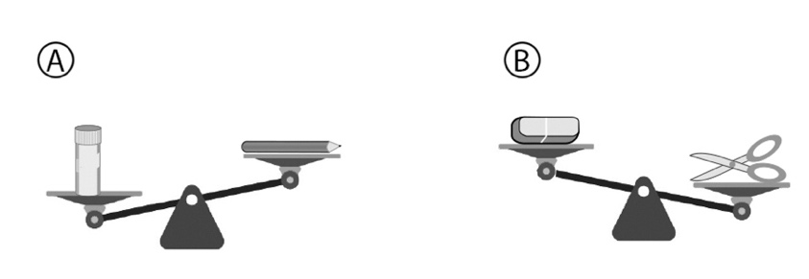 | 3° Básico  Tomo 2  Capítulo 15  Comparación de masas.
OA 22 | - ¿Cuántos gramos marca la aguja?  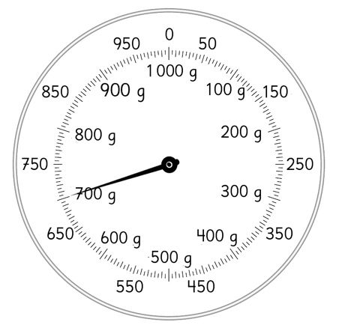  La aguja marca g. | 3° Básico  Tomo 2  Capítulo 15  Medición de masas.
OA 22 | - Dibuja una aguja que indique 2 kg.  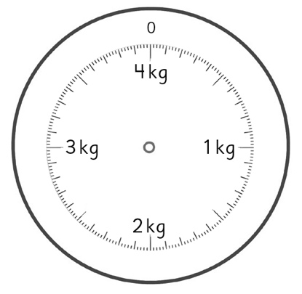 | 3° Básico  Tomo 2  Capítulo 15  Medición de masas.

OA 22 | - La masa total de una mochila con libros es de 1 kg 200 g.  La mochila masa 500 g.  ¿Cuánto masan los libros?  Los libros masan . | 3° Básico  Tomo 2  Capítulo 15  Resolución de problemas que involucran masa.

